

Рекомендований спосіб застосування підшкірного шприца одноразового використання


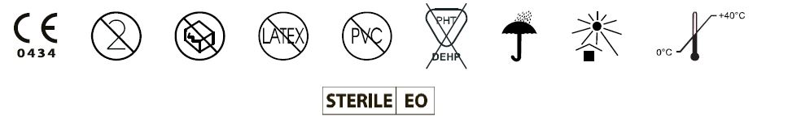
Опис: Підшкірні шприци одноразового використання. Стерильні, нетоксичні, апірогенні.
Область застосування: Застосовуються для введення ін'єкцій і крові, а також для забору фізіологічних рідин у пацієнтів.
Для режимів FNA і FNNA рекомендуємо використовувати 3-х компонентні шприци CHIRANA.



1. Перед використанням перевірте термін дії стерильності, комплектність упаковки, серійний номер і термін придатності;
2. Продукти повинні бути використані відразу ж після відкриття штучної упаковки і повинні стати недоступними для подальшого застосування після використання;
3. Якщо штучна упаковка пошкоджена або ж термін дії вже закінчився, використання продукту не дозволяється;
4. Застосовувати продукт має право тільки кваліфікований лікар або ж медичний працівник;
5. Тільки для одноразового використання. Після одного використання комплект ліквідуйте;
6. Дане пристосування не містить фталати DEHP;
7. Повторна стерилізація або ж повторне використання можуть викликати інфекцію або ж взаємну перехресну дію.

1. Перед використанням відкрийте штучну упаковку;
2. Перед використанням перевірте цілісність кожної окремої упаковки. Якщо упаковка пошкоджена, не використовуйте її;
3. Кожен використаний шприц вважається зараженим і відразу ж після його використання має бути ліквідований в належний контейнер;
4. Після одного використання ліквідуйте його безпечним способом, щоб попередити інфекцію.
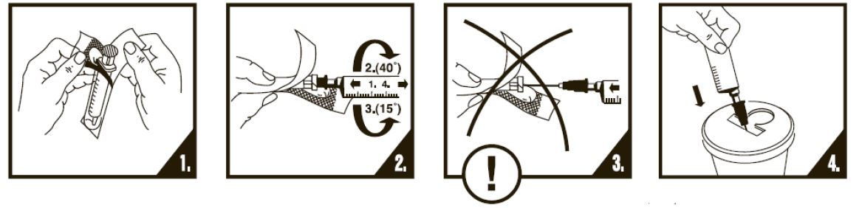


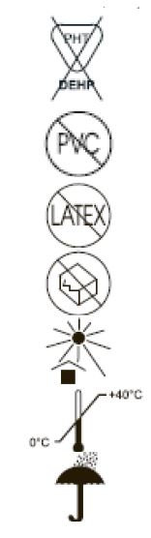

Увага Виріб не містить DEHP

Див. інструкцію з використання Виріб не містить PVC

Етал. № виробу / № позиції Виріб не містить латекс

Тільки одноразове використання Не використовувати, якщо штучна упаковка пошкоджена

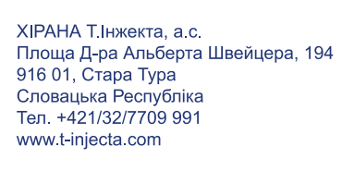
Серійний номер Не залишайте на сонці

Дата виготовлення Температурні обмеження

Використати до / Термін придатності Не залишайте під дощем

Стерилізовано етиленоксидом
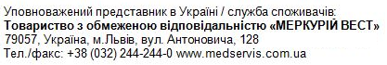

Виробник

HS 6-06-12/2017 Дата перевірки 04.12.2017

